رقیه رحیمی

970144196

مهندسی کامپیوتر

دانشگاه پیام نور مرکز پاکدشت

جناب آقای دکتر سید علی رضوی ابراهیمی

میان ترم درس تعامل انسان و کامپیوتر

**مقدمه :**   
ابتدا خوب است به این موضوع بپردازیم که تعامل انسان و کامپیوتر به چه معناست و این رشته چگونه رشته ای میباشد.  
تعامل انسان و کامپیوتر به معنای ارتباط برقرار کردن انسان با نرم افزارها، وب سایت ها و دستگاه هایی از جمله موبایل و کامپیوتر و این گونه موارد میشود.  
تعامل انسان و کامپیوتر(HCI) بین رشته ای و تئوری میباشد. به این معنا که متخصصان این رشته باید در دروس مختلفی چون روانشناسی، مهندسی، طراحی و... تخصص داشته باشند وهمچنین متخصصان این رشته به منظور اینکه انسان بتواند بهتر با کامپیوتر ارتباط برقرار نماید و نرم افزارهای بهتری تولید شوند باید هر دو طرف این ارتباط یعنی انسان و کامپیوتر را به درستی بشناسند.  
در HCI یک سری اصول به منظور اینکه بتوانیم تعامل و رابط درستی بین انسان و کامپیوترداشته باشیم ودر نتیجه نرم افزارهای استانداری تولید کنیم وجود دارد که در ادامه به توضیح این اصول خواهیم پرداخت و چند نمونه مثال با ذکر توضیح بیان خواهیم کرد.

لینک فیگما :

<https://www.figma.com/file/Y53ZjbhBlwnovYbQQhjQC8/Untitled?node-id=0%3A1>

**7 اصل تعامل انسان و کامپیوتر**  
**اصل اول : کاربرخود را بشناسیم (Know The User) :**  
این اصل به این معنا است که هنگام طراحی یک دستگاه یا نرم افزار ما باید بدانیم که دقیقا برای چه کسانی قرار است این برنامه را تولید کنیم و باید کاربرانی که قرار است از این برنامه استفاده کنند را به درستی بشناسیم   
به عنوان مثال بدانیم کاربر ما  
1. در چه رده ی سنی است   
2. جنسیت   
3. فرهنگ وتحصیل  
4. زبان  
5. علایق   
6. توانایی های جسمی و شناختی  
7. محدودیت ها  
8. نقاط ضعف و قدرت   
9. حرفه ای یا مبتدی بودن  
10. قومیت، آموزش، انگیزه، اهداف، شخصیت و...

**مثال :** میتوانیم به دو سایت آموزش زبان زیر اشاره کنیم که یکی از آنها مناسب برای آموزش به کودکان و دیگری مناسب برای آموزش به بزرگسالان طراحی شده است تفاوت طراحی به راحتی قابل فهم است.

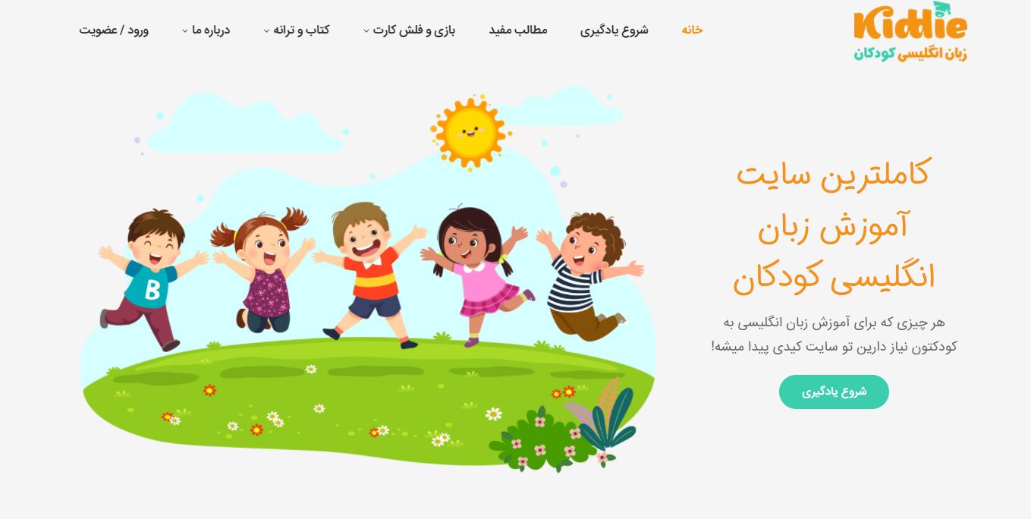

سایت آموزشی کودکان شامل گزینه هایی چون بازی و ترانه میباشد این سایت دارای عکس های کودکانه میباشد

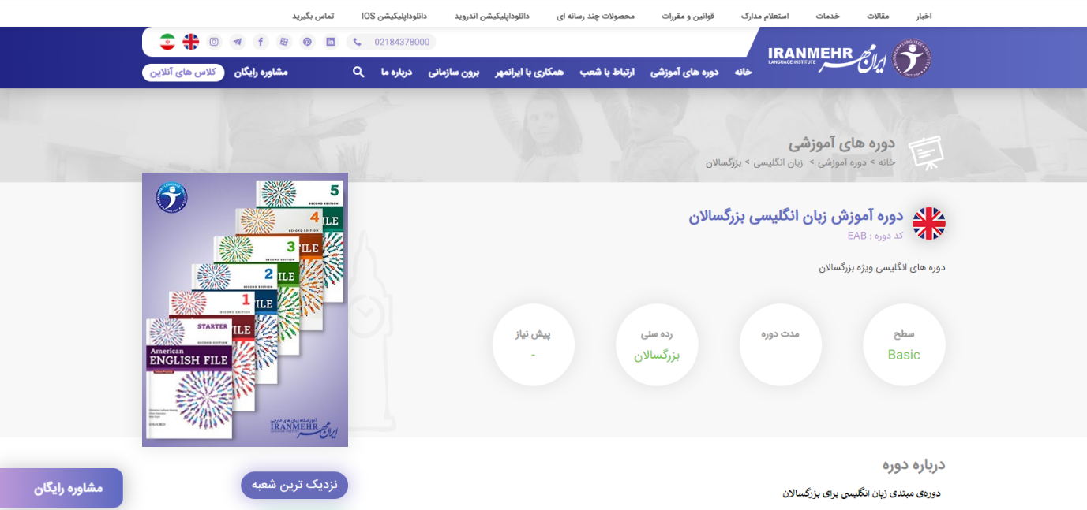

سایت آموزش زبان مناسب برای بزرگسالان که طراحی و ساختار آن مناسب برای بزرگسالان میباشد

**اصل دوم : شناخت کار (Understand the Task) :**همان طور که از نام این اصل پیدا است ما باید هدفی که از ساخت یک نرم افزار یا دستگاه کامپیوتری داریم و کاری که قرار است توسط آن یرنامه یا دستگاه انجام شود را بشناسیم. برای این منظور ابتدا باید task اصلی را مشخص و سپس آن را به بخش های کوچک تریا به عبارتی sub task تقسیم کرده و در نهایت یک مدلی از کاری که میخواهیم انجام شود بسازیم.  
به عبارتی فهرست اقداماتی که کاربر در انجام یک کار انجام می دهد را مشخص کنیم و این اقدامات را تجزیه و تحلیل کنیم و بررسی نماییم آیا این اقدامات کاربر را به هدف میرساند یا خیر.  
**مثال** **:** در سایت های فروشگاهی برای سفارش یک محصول کاربر باید چه اقداماتی را انجام دهد.   
همچنین از نکاتی که باید در نظر بگیریم این است که کاربر ما مبتدی است یا متخصص  
**مثال** **:** مراحل ساخت یک پوشه برای افراد مبتدی و متخصص.   
 مبتدی : راست کلیک > New > folder   
متخصص : با فشردن کلید های ترکیبی cnlt+shift+N

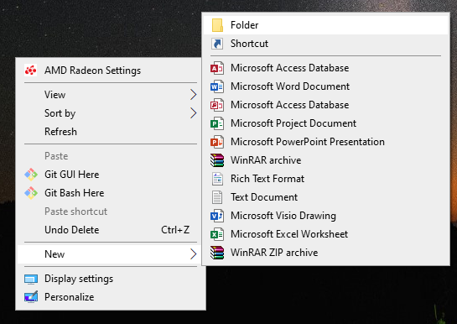

**اصل سوم : به ذهن کاربرفشار وارد نکنیم ( (Reduce Memory Load:**نرم افزاری که تولید میکنیم یا سایتی که طراحی میکنیم یا دستگاه کامپیوتری که میسازیم نباید باعث شود تا به ذهن کاربرما فشار وارد شود و کاربر بدون فکر کردن و یا به یادآوردن چیزی باید بتواند به راحتی با کامپیوتر تعامل داشته باشد.  
به عبارتی طراحی باید به گونه ای باشد که بار حافظه ی کوتاه مدت کاهش پیدا کند زیرا این حافظه محدود است.   
دقیقا به کاربر بگوییم باید چه کند نه اینکه او را مجبور کنیم برای کار با نرم افزار ما حدس بزند و آزمون و خطا کند برای مثال هنگامی که کاربری یک پسورد انتخاب میکند و پیام لطفا پسورد خود را قوی تر کنید نمایش داده میشود باید دقیقا بگوییم چه پسوردی قوی است.  
**مثال :** پیامی که هنگام ثبت نام در سایت گیت هاب به هنگام وارد کردن پسورد ضعیف یا متوسط به ما داده میشود مثال خوبی برای این اصل میباشد.

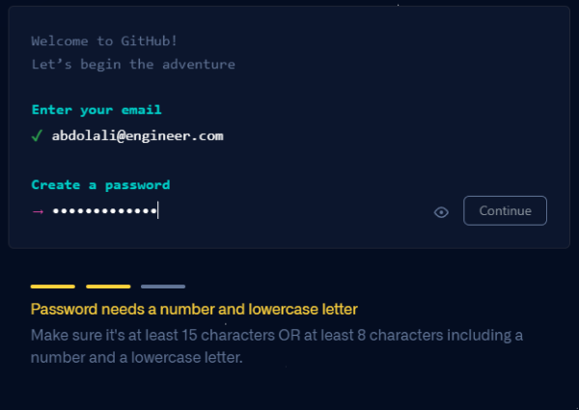

در گیت هاب وقتی پسورد کوتاه باشد یا به اندازه ی کافی قوی نباشد پیامی به شما میدهد

**اصل چهارم : هم بندی (Strive for Consistency) :**   
سایت یا نرم افزاری که طراحی میکنیم باید هم بندی داشته باشد به این معنا که صفحات مختلف سایت از نظر ترکیب رنگ، فونت، ساختاریک نظم داشته باشند و طوری نباشد که وقتی کاربر از صفحه ی اصلی وارد صفحه ی دیگری از سایت شد احساس کند وارد یک سایت دیگر شده.  
به عبارتی صفحات مختلف باید به هم دیگر شبیه باشند.  
مثال : سایت آمازون برای معرفی محصولاتش یک ساختار مشابه دارد مانند تصویر زیر.

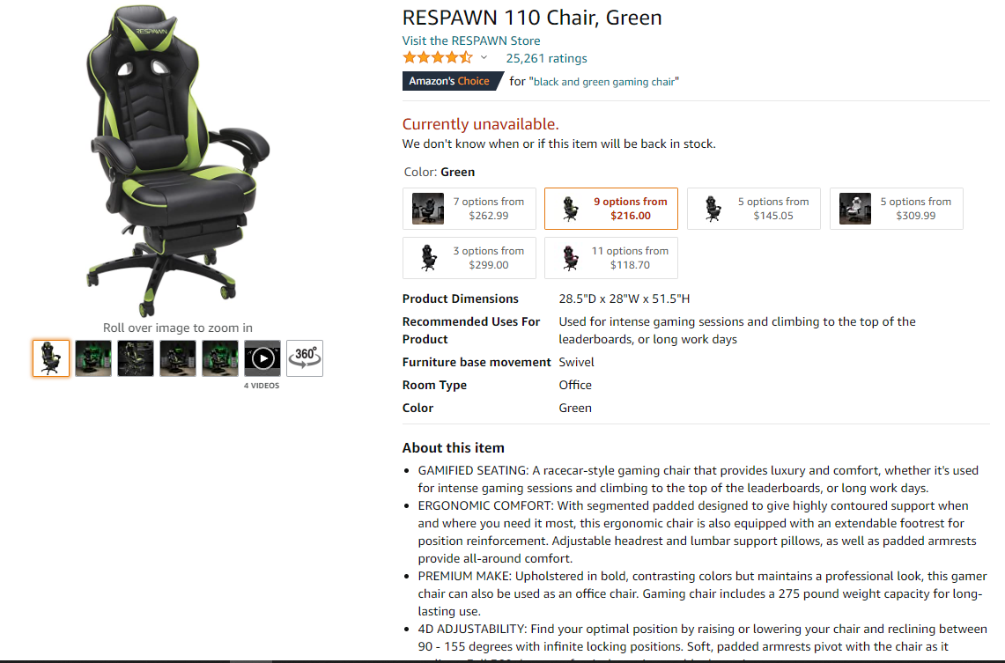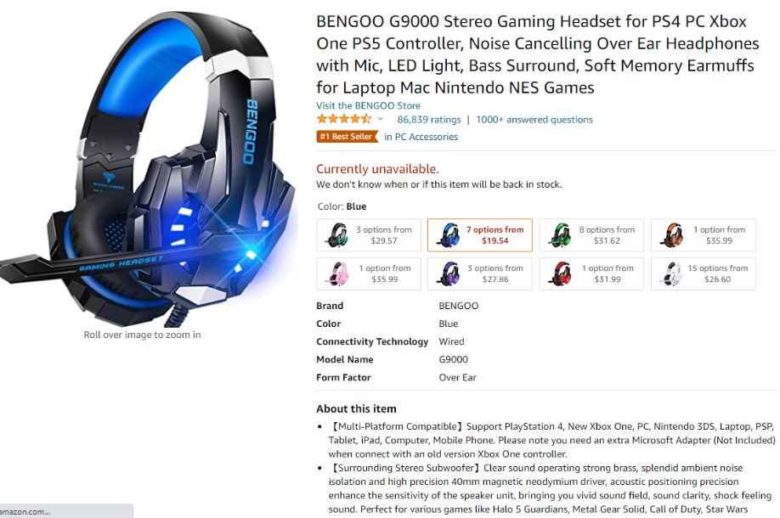

**اصل پنجم: کمک به یادآوری کاربر(( Remind Users and Refresh Their** **Memory) :**   
همان طور که در اصل سوم اشاره کردیم که طراحی ما باید به گونه ای باشد که به ذهن کاربر فشار وارد نشود این اصل نیز بیان میکند ما باید به گونه ای به طراحی برنامه ها بپردازیم که به یادآوری کاربرکمک کند و طوری نباشد که کاربر مجبور شود چند چیز را به خاطر بسپارد.  
برای رسیدن به این هدف میتوانیم از افداماتی نظیر استفاده از نماد ها، منو ها، دردسترس بودن اشیا و گزینه ها استفاده کنیم.   
  
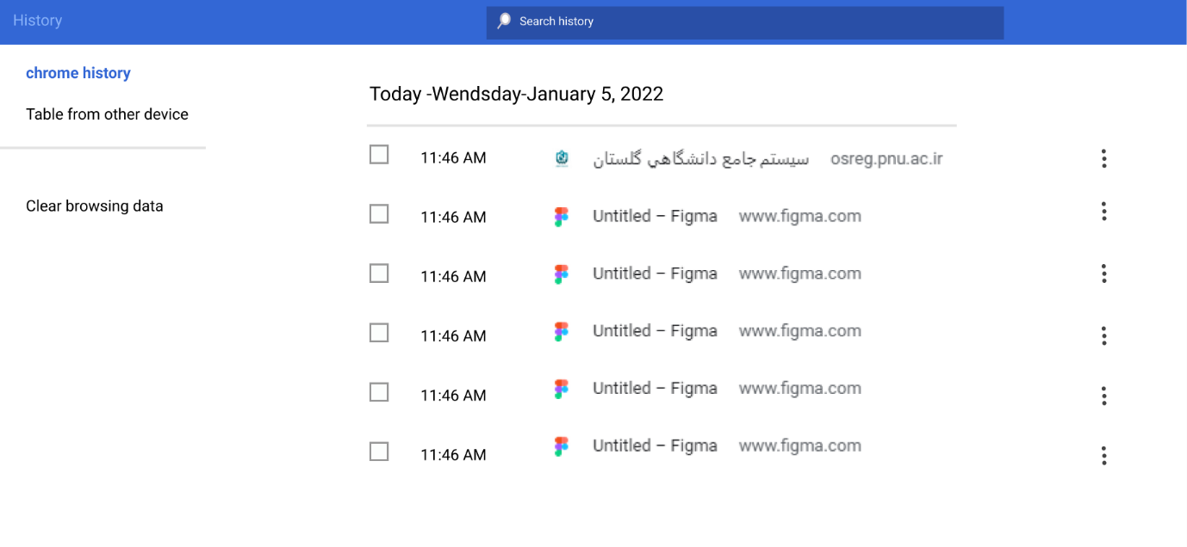

**مثال :** history گوگل سایت هایی که اخیرا به آنها مراجعه کردیم را به ما نشان میدهد و نیازی نیست کاربر به یاد بیاورد که اخیرا به چه سایت هایی سر زده است.

**اصل ششم : جلوگیری از خطا (Prevent Errors/Reversal of Action) :**

طراحی ما باید به گونه ای باشد که از خطا کردن کاربر جلوگیری کند و در صورتی که کاربر دچارخطا شد امکان بازگشت داشته باشد.  
چند روش برای انجام این کار:  
1. غیر فعال کردن منوها،  
2. گزینه ی بازگشت به عقب،   
3. محدود کردن انتخاب ها میباشد.  
**مثال :** در برنامه ی فتوشاپ بخشی وجود دارد که مراحل انجام کار را به شما نشان میدهد و در صورت اشتباه شما میتوانید به مرحله ای که مدنظرتان بود برگردید.

**مثال :** از امکاناتی که در صورت کار با گیت در برنامه ی ویژوال استدیو به شما داده میشود قابلیت برگشت به عقب میباشد. برنامه نویسان میتوانند مراحل انجام کار را ثبت و در صورت نیاز به مراحل قبلی بازگردند.

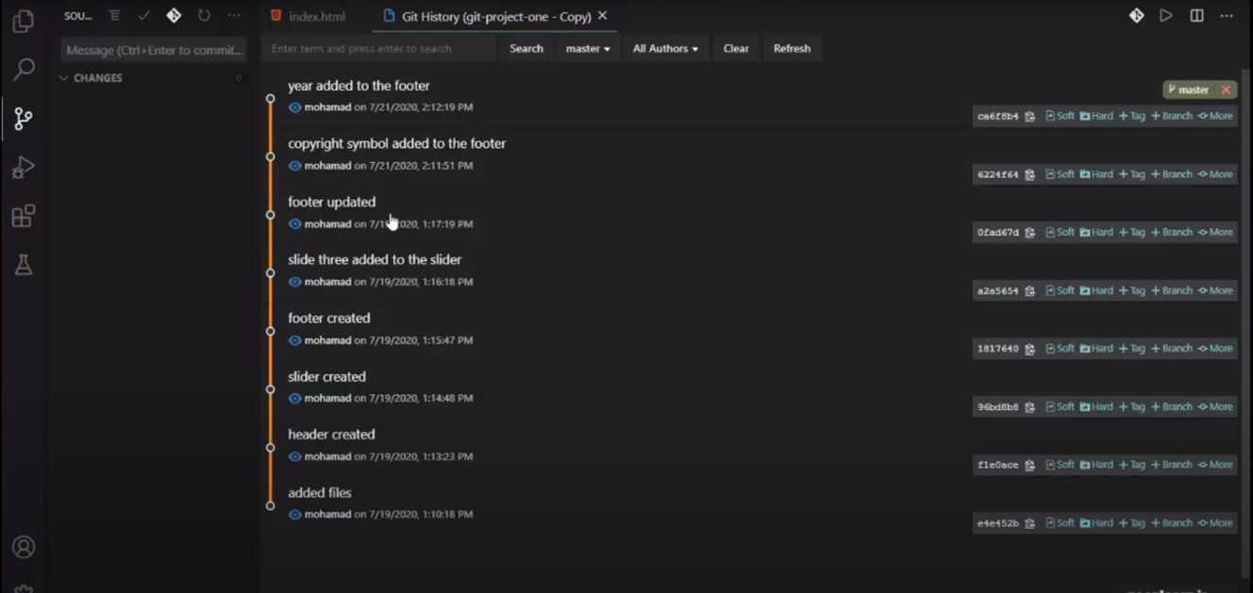

با استفاده از گیت در برنامه ی vs.code در هر مرحله از کارتان با ساخت کامیت در صورت اشتباه میتوانید به کامیت مورد نظر برگردید

**اصل هفتم : طبیعی بودن (Naturalness) :**

طراحی ما طوری باشد که به سمت دنیای واقعی برود و عجیب و غریب نباشد و با توانمندی های انسان هم خوانی داشته باشد به عبارتی طبیعی بودن در تعامل انسان و رایانه (HCI) انگیزه و خلاقیت کاربر را هنگام تعامل با نرم افزار تسهیل می کند.  
  
**مثال :** نرم افزارهایی که توسط آنها محتوای 3 بعدی تولید میشود. این نرم افزار ها به گونه ای طراحی شده اند که کاربر به راحتی میتواند شیء که قرار است طراحی کند را بچرخاند و قابل لمس تر و نزدیک تر به دنیای واقعی طراحی خود را انجام دهد.  
  
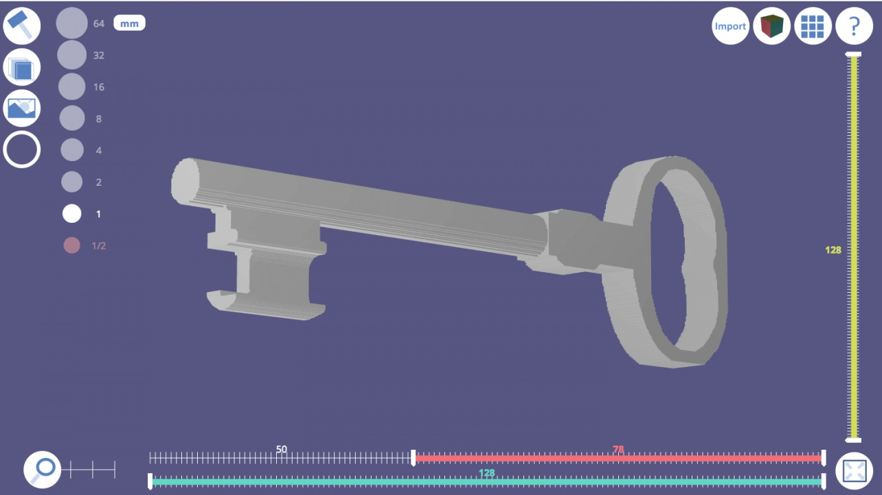

نرم افزارهایی که با استفاده از آنها میتوان طراحی 3 بعدی انجام دهیم